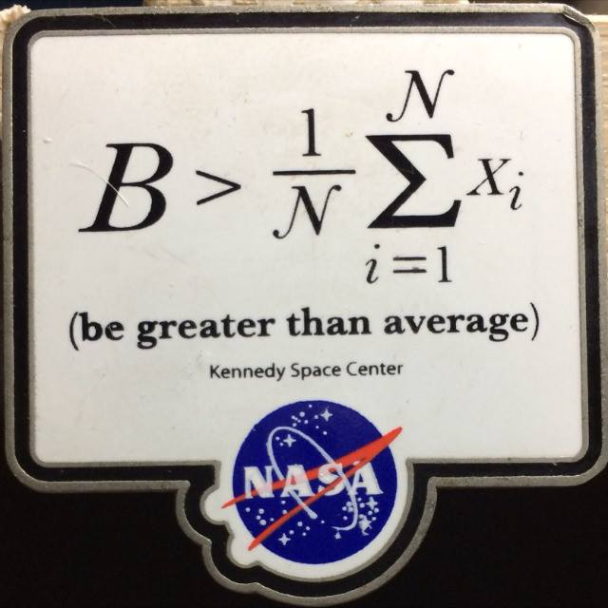
Computer Science Math!
Grupo de estudos de matemática

Disciplina:
Álgebra Linear e Geometria Anaĺitica

Data: 29/09/2018 | Hora/Período: 10:00h às 13:00h (3 horas no total)
Assuntos:
- Revisão geral de sistemas de equações lineares

Presentes:
Nome: | Assinatura:
Abrantes Araújo Silva Filho
Gilson Nunes Corrêa

